**VIERING**

**in de Amersfoortse Zwaan**

**27 januari 2024**

***Welkom in deze kerk!***

*Al sinds 1300 hebben mensen hier gebeden en gezongen, geluisterd en nagedacht over hun leven. Iedereen is welkom in deze kerk, en iedereen is hier gast.   
Is er iemand die je mist, iemand die je wat extra licht en sterkte toe wenst?*

*Steek een kaarsje aan: een vlammetje van aandacht en gebed.*

**Deze zondag (waarvan we de opmaat vieren op deze zaterdagnamiddag) is een beetje een 'grensgeval': hij wordt nog gerekend tot de Kerstkring als een van de laatste zondagen van Epifanie, of al tot de Paaskring als zondag Septuagesima, 70 dagen voor Pasen. Met een helder licht en een goed woord van de profeten en van Jezus zelf gaan we in vertrouwen en vinden we onze weg.**

Voorganger: Diederiek van Loo  
cantor-organist: Cees-Willem van Vliet

**In het Zwaankoor zingen dit keer: Marjan den Braber, Ati de Zeeuw, Alice van Eldik, Karen Gerretsen, Lydia Vroegindeweij, Leslie Schneider, Adriaan Plantinga, Ronald Vendelmans, Jan Braster, Dieter Egelkraut, Cor de Vette.**

Na afloop van de viering is er de gelegenheid om nog wat te blijven praten, bij een glas sap of wijn.

.

**muziek Praeludium C-dur** | BWV 870  
 Johann Sebastian Bach

De kaarsen op tafel worden aangestoken

*voorzang, daarna herhaling door allen*



*Zijn woord is leven, een lamp voor mijn voet,*

*Hij gaat voor mij uit, verlicht mij dag aan dag.* ***Refrein***

*Hij is het licht der wereld voor alle mensen,*

*de duisternis zal wijken uit ons hart.* **Refrein**

v. Onze hulp is in de Naam van de Heer

a. DIE HEMEL EN AARDE GEMAAKT HEEFT

v. die trouw is, altijd en altijd,

a. EN NIET LOSLAAT WAT HIJ BEGONNEN IS.

v. U bent ons licht, ons leven

a. U ONZE SCHADUW EN BESCHUTTING!

v. Wees hier aanwezig, wijs ons de weg

a. ZET ONS RECHTOP - DAT WIJ LEVEN!

v. Amen!

**Lied Zingend Geloven 2, 140: O Licht, vrolijk licht**

2. Wij komen tot staan in de avond,

wanneer hier de dag ondergaat,

O Geest en o Zoon en o Vader,

wij zingen en roepen U!

3. Het past ons in alle getijden  
te zingen met heldere stem:

O Zoon van God, gever van leven,  
de wereld verheerlijkt U!

**Gebed om ontferming en Gloria gezongen**



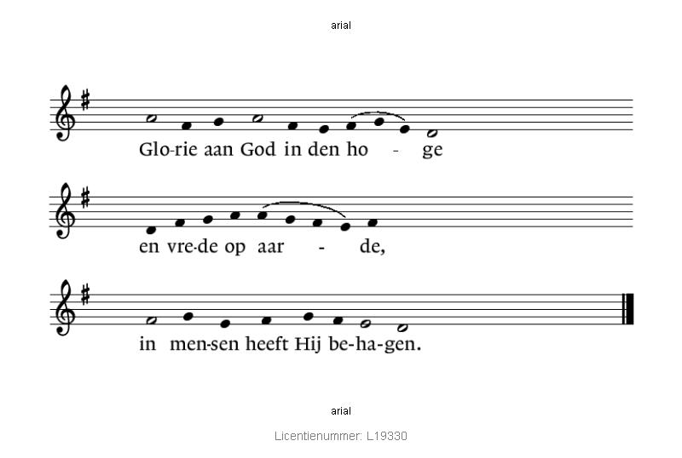

v. Wij danken U, God,

om al het goede dat wij van U ontvingen. Groot zijt Gij!

g. GLORIE AAN GOD IN DEN HOGE….

v. Wij loven U, Christus,

Gij wijst ons de weg van liefde en ontferming met heel de wereld.

g. GLORIE AAN GOD IN DEN HOGE….

v. Wij prijzen U, Geest van God, Adem van leven,

help ook ons, nu en altijd.

g. GLORIE AAN GOD IN DEN HOGE….

**Lezing uit Deuteronomium 18:9-20**

Wanneer u in het land komt dat de HEER, uw God, u geven zal,

mag u de verfoeilijke praktijken van de volken daar niet navolgen.

Er mag bij u geen plaats zijn voor mensen

die hun zoon of dochter als offer verbranden,

en evenmin voor waarzeggers, toekomstvoorspellers,

wichelaars, tovenaars, bezweerders,

en voor hen die geesten raadplegen of doden oproepen.

Want de HEER verafschuwt mensen die zulke dingen doen,

en om die verfoeilijke praktijken verdrijft Hij deze volken voor u.

U moet volledig op de HEER, uw God, gericht zijn.

Ook al luisteren de volken in het land dat u in bezit zult nemen

wel naar toekomstvoorspellers en waarzeggers,

ú heeft de HEER, uw God, dat verboden.

Hij zal in uw midden steeds weer een profeet laten opstaan,

een profeet zoals ik. Naar hem moet u luisteren.

U hebt de HEER daar immers zelf om gevraagd,

toen u bij de Horeb bijeen was?

U zei: ‘Wij kunnen het stemgeluid van de HEER, onze God,

en de aanblik van dit enorme vuur niet langer verdragen;

dat overleven we niet.’

De HEER heeft toen tegen mij gezegd:

‘Zij hebben goed gesproken.

Ik zal in hun midden steeds weer een profeet laten opstaan,

een profeet zoals jij.

Ik zal hem mijn woorden ingeven,

en hij zal het volk alles overbrengen wat Ik hem opdraag.

Wie niet wil luisteren naar de woorden die hij in mijn naam spreekt,

zal Ik ter verantwoording roepen.

Maar als een profeet het waagt om in mijn naam iets te zeggen

dat Ik hem niet heb opgedragen,

of om in de naam van andere goden te spreken,

dan moet hij ter dood gebracht worden.’

**Lied** *koor:*

*allen* 2. Die woorden van leven en licht

heeft God in de vroegte gezongen.

Zijn lied was een scheppend gedicht,

zijn stem heeft het duister verdrongen.

*koor 3. Het duister, de macht van de dood,*

*verdween voor het licht dat God baarde;*

*het licht was zijn schepping tot brood,*

*de vrucht was het leven op aarde.*

*allen* 4. Wij zingen een loflied voor Hem

die ons door de nacht zal bewaren,

want licht zal er zijn waar zijn stem

het lied zingt van hemel en aarde.

*t René van Loenen, m Willem Vogel*

**Lezing uit het evangelie naar Marcus 1,21-28** (allen staan)

Ze kwamen in Kafarnaüm, en op de eerstvolgende sabbat

ging Jezus naar de synagoge en onderwees er de mensen.

Ze waren diep onder de indruk van zijn onderricht,

want Hij sprak hen toe als iemand met gezag,

en niet zoals de schriftgeleerden.

Op dat moment was er in de synagoge ook een man

die bezeten was door een onreine geest, en hij schreeuwde:

‘Wat hebben wij met Jou te maken, Jezus van Nazaret?

Ben Je gekomen om ons te vernietigen?

Ik weet wel wie Je bent, de heilige van God.’

Jezus sprak hem streng toe en zei: ‘Zwijg en ga uit hem weg!’

De onreine geest deed de man stuiptrekken

en verliet hem met een luide schreeuw.

Iedereen was zo verbijsterd dat ze tegen elkaar zeiden:

‘Wat is dit allemaal? Een nieuwe leer met groot gezag!

Zelfs als Hij onreine geesten een bevel geeft,   
wordt Hij gehoorzaamd.’   
Het nieuws over Jezus verspreidde zich algauw overal in Galilea.

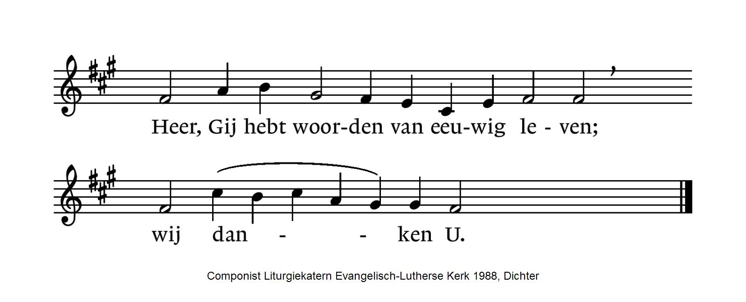

**overweging**

**muziek** Motet van Hans Leo Hassler (1564-1612) over Psalm 96

|  |  |
| --- | --- |
| Cantate Domino canticum novum cantate Domino omnis terra et benedicite nomini eius.  Annuntiate de die in diem salutare eius annuntiate inter gentes gloriam eius  in omnibus populis mirabilia eius. | *Zing voor de HEER een nieuw lied,*  *zing voor de HEER, heel de aarde.*  *Zing voor de HEER, prijs zijn naam,*  *verkondig van dag tot dag dat Hij ons redt.*  *Maak aan alle volken zijn majesteit bekend,*  *aan alle naties zijn wonderdaden.* |

**Collecte**

**1e voor Stichting Bezwa / jongeren in Zambia**

**2e voor de kosten van deze vieringen**Maar u kunt ook via de QR code een gift doen,   
die wordt dan 50/50 gedeeld.

**VIERING VAN DE CHRISTUSMAALTIJD**

*alllen*

*koor* *2. Als een kind zijt Gij gekomen,*

*als een schaduw die verblindt*

*onnaspeurbaar als de wind*

*die voorbijgaat in de bomen.*

allen 3. Als een vuur zijt Gij verschenen,

als een ster gaat Gij ons voor,

in den vreemde wijst uw spoor,

in de dood zijt Gij verdwenen.

*koor 4. Als een bron zijt Gij begraven,*

*als een mens in de woestijn.*

*Zal er ooit een ander zijn,*

*ooit nog vrede hier op aarde?*

allen 5. Als een woord zijt Gij gegeven,

als een nacht van hoop en vrees,

als een pijn die ons geneest,

als een nieuw begin van leven.

*lied 527, Jaap Geraedts, Huub Oosterhuis*

**voorbeden,***waarbij allen steeds bidden*

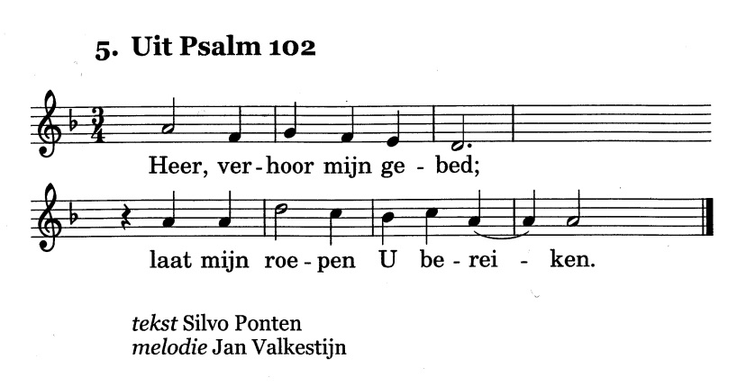

**het dankgebed aan tafel** *(staande)*

*gevolgd door:*

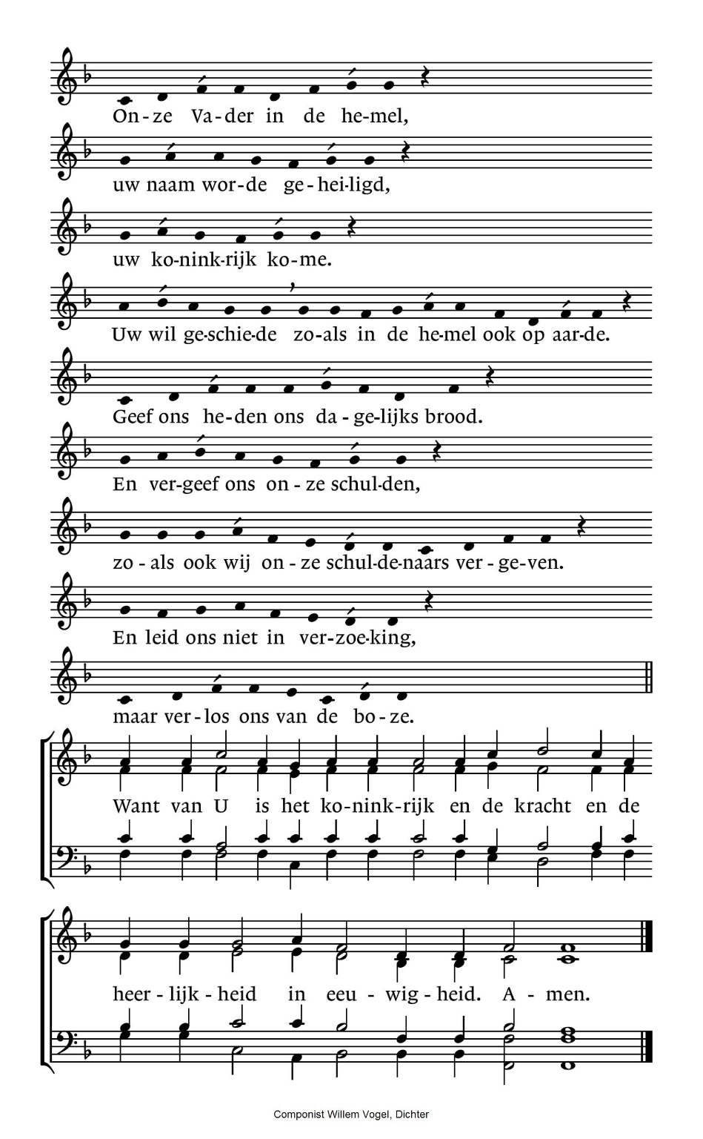

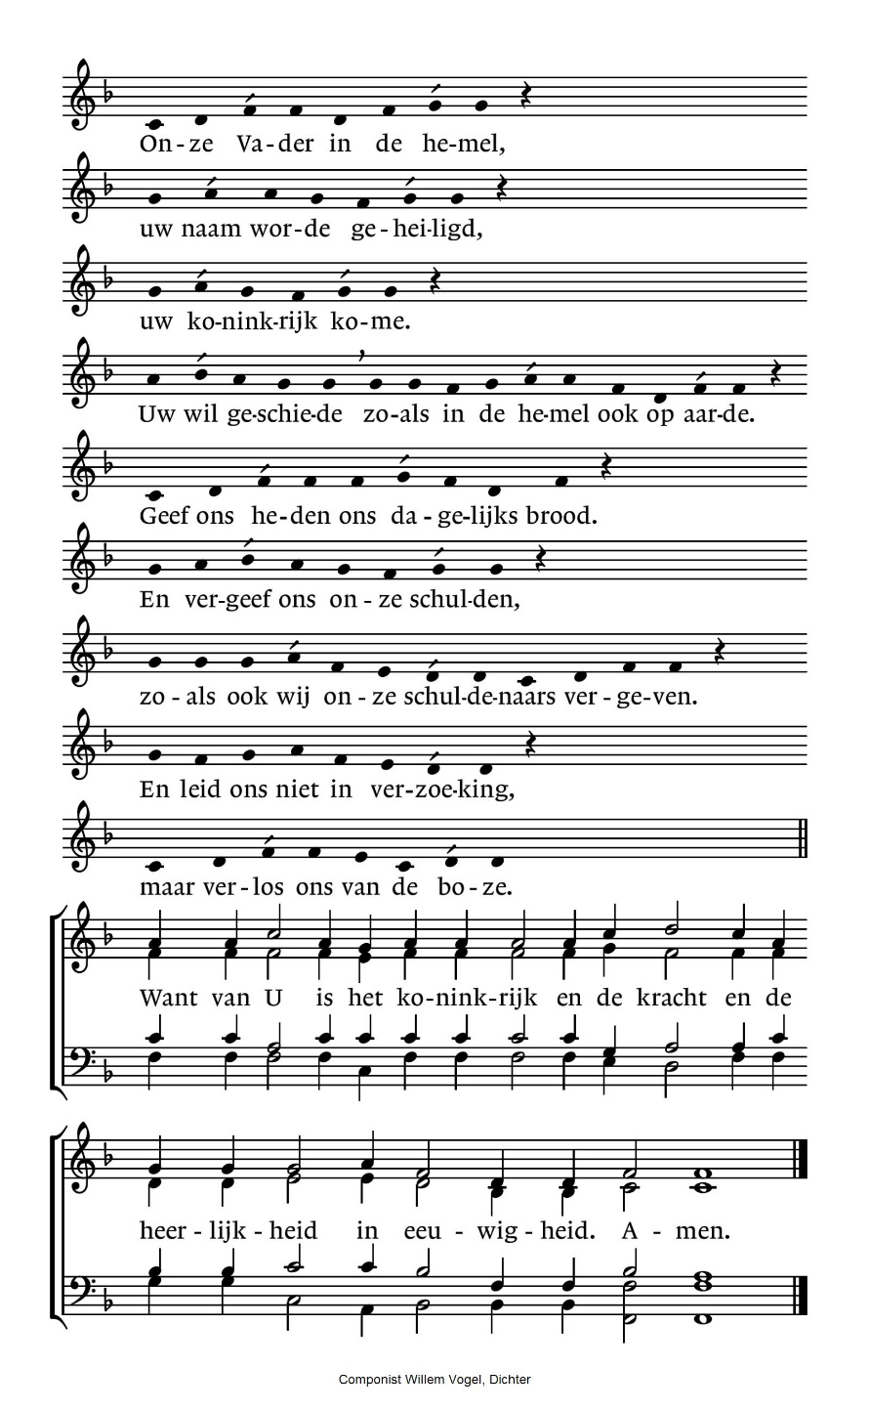

**vredegroet –** wewensen elkaar de vrede van Christus.

**nodiging** *Iedereen die in geloof brood en wijn wil ontvangen is van harte genodigd aan de Tafel van de Heer*

*Het brood wordt aangereikt met de woorden: ‘brood uit de hemel’ of ‘lichaam van Christus’, de wijn met de woorden: 'zo wil de Heer bij u zijn', of: 'bloed van Christus'. Om dat in geloof te aanvaarden antwoord je ‘Amen’.*  ***Er is druivensap in de kleine bekers en glutenvrij brood – geef het aan als je dat liever hebt.*** *Wil je niet delen in brood en wijn, voel je dan vanaf de eigen plaats verbonden met de anderen of kom naar voren om een zegen te ontvangen. Dit kun je aangeven door de handen gekruist voor de borst te houden.*

**muziek ‘Es ist das Heil uns kommen her‘**

Matthias Weckmann (1616-1674)

**dankgebed**

**slotlied (bij Psalm 117)**

Hoe groot is zijn barmhartigheid

voor allen allerwege,

zijn waarheid en zijn tederheid

als overvloed van regen.

Zijn liefde duurt in eeuwigheid,

en geeft om niet de zaligheid.

Zing, zing Hem, halleluja.

**zegen**

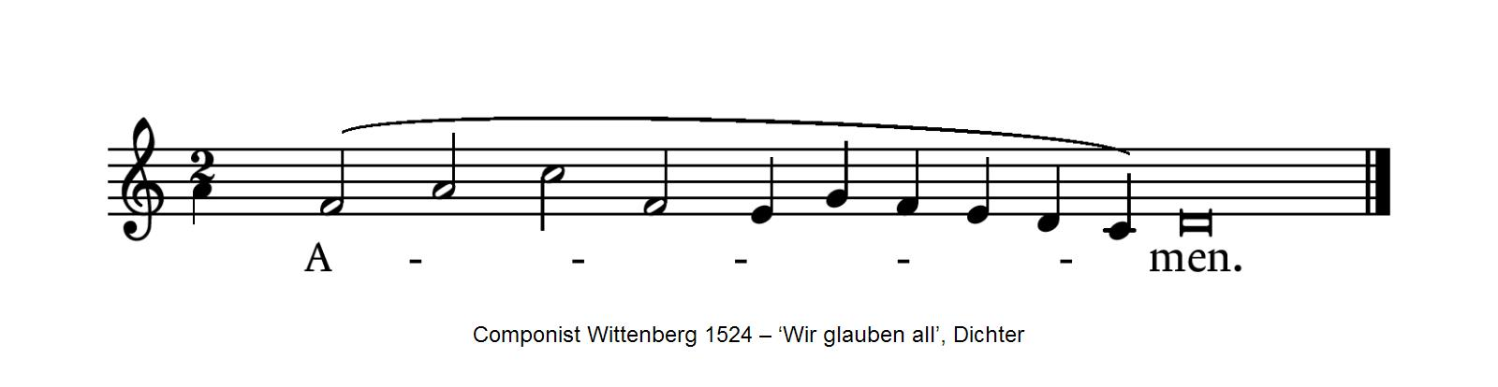

**muziek** (allen gaan zitten) **Fuga C-dur** | BWV 870  
 Johann Sebastian Bach

----------------------------------------AGENDA-----------------------------------------------

2 februari, 19.30-22.30 uur: Nachtlicht in de Sint Joriskerk

3 februari: gesprek in de Zwaan: Geloven in alle seizoenen van het leven  
10 februari: foto's en vogels: ontmoetingen met zingende zingevers

14 februari, 19.30-21 uur: Aswoensdag: gezamenlijk op weg naar Pasen

17 februari, 16 uur: Muziek na de Markt, orgelconcert Sander van den Houten  
24 februari, 16 uur: Viering in de Veertigdagentijd, mmv Femmy Wolthuis – fluit.